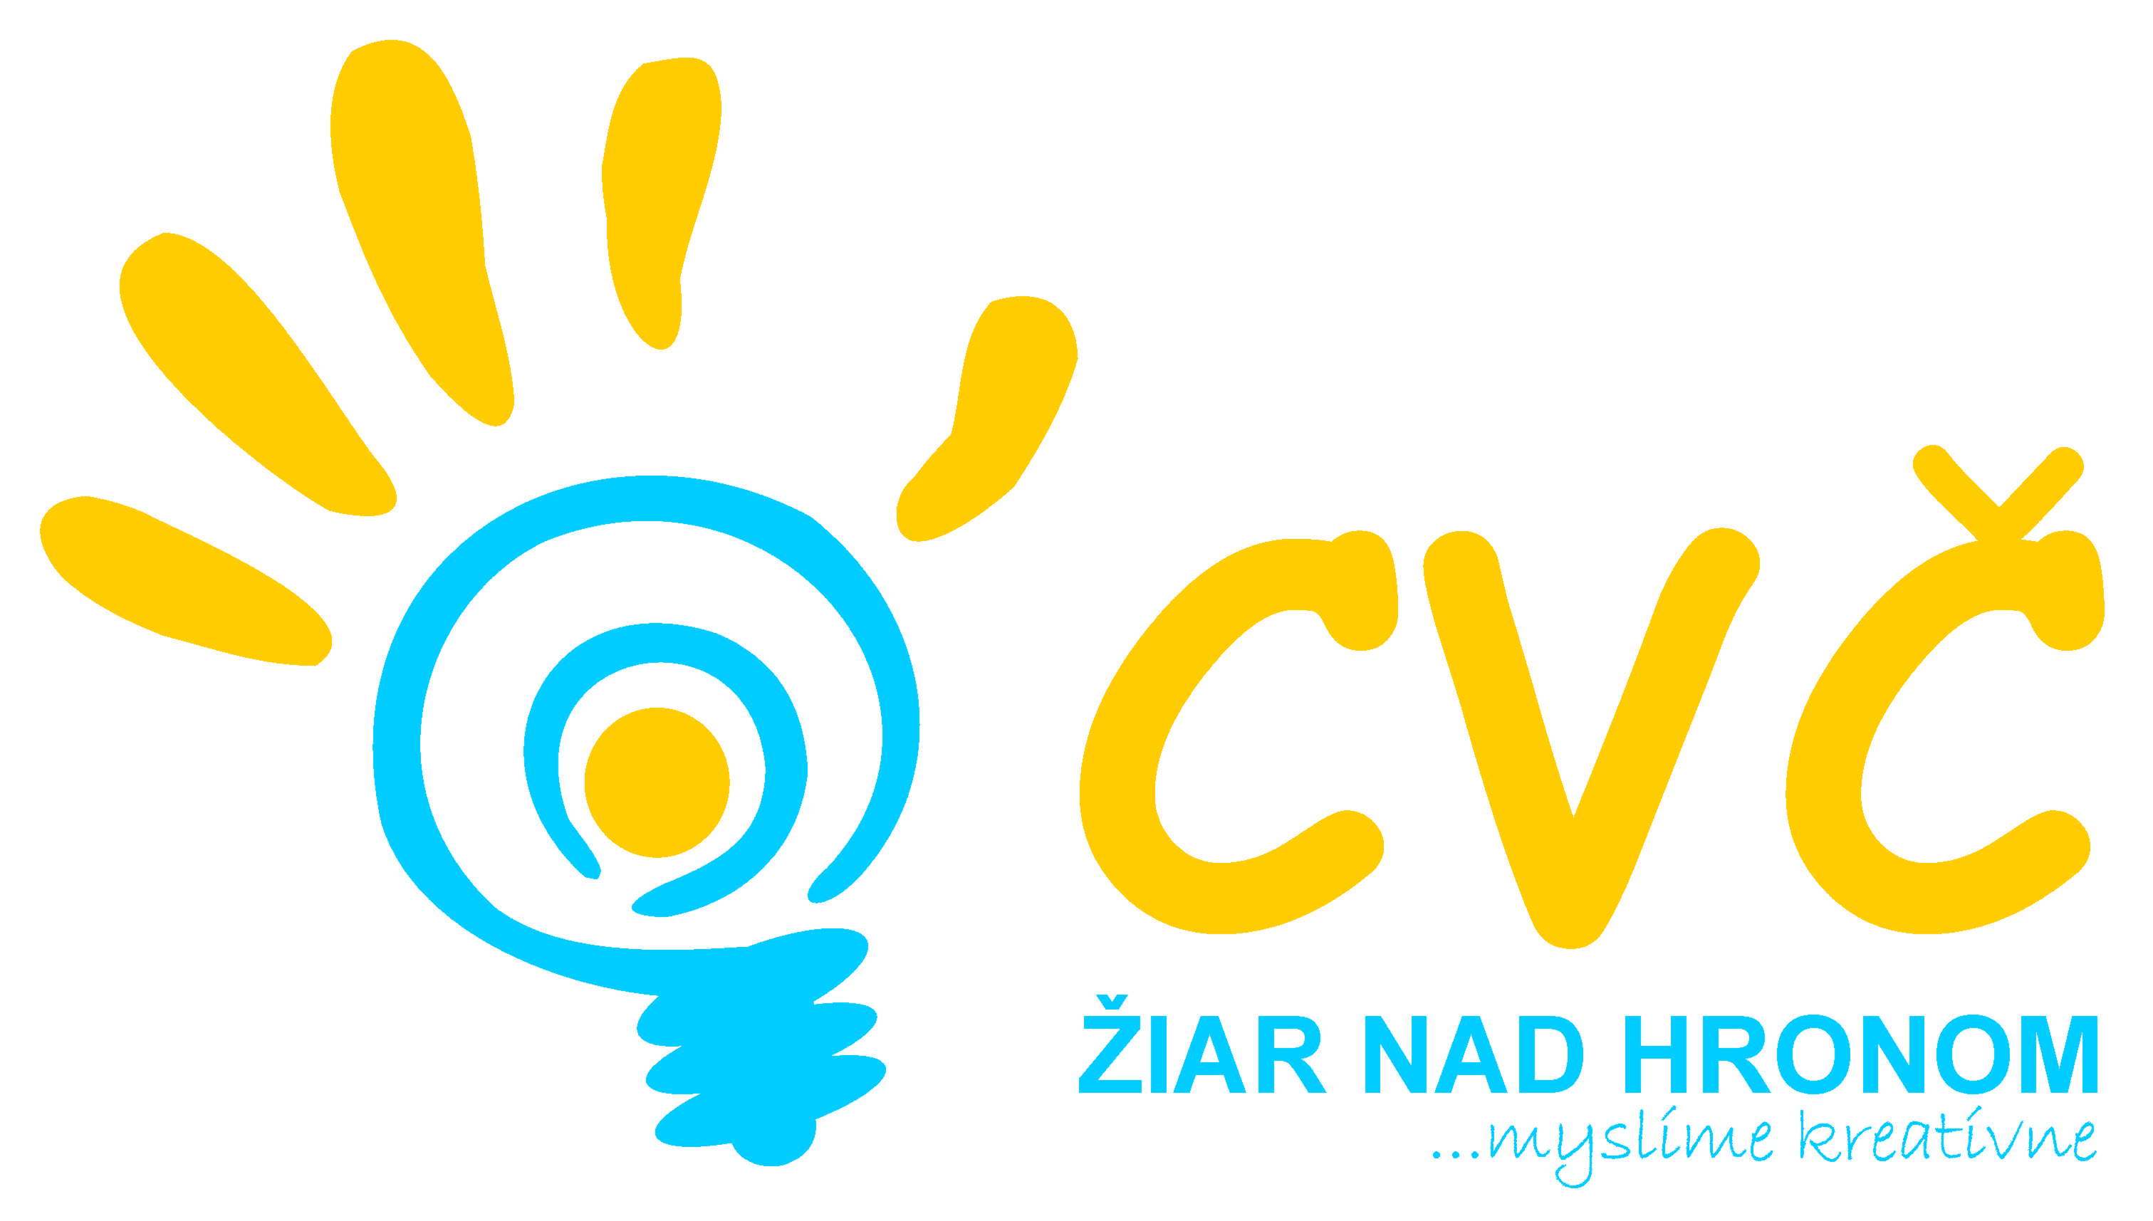
Program na mesiac Október 2012
Oddelenia Centra voľného času v Žiari nad Hronom
Šport | Estetika | Prírodoveda  Veda a technika | Pedagogika
11.10.2012 o 08:45 hod.  Futbalový turnaj MŠ  (Futbalový turnaj medzi deťmi MŠ v našom meste)  Miesto: ZŠ, Ul. Dr. Janského č. 2,  Žiar nad Hronom  Účastníci: žiaci MŠ  18.10.2012 o 08:00 hod.  OK Bedminton  (školská postupová súťaž)  Miesto: SOŠ OaS, Jilemnického 1282, Žiar nad Hronom  Účastníci: žiaci a žiačky II. stupeň ZŠ a SŠ  26.10.2012 o 16:00 hod.  Olympiáda pre všetkých  (olympiáda pre každého kto má chuť si zasúťažiť)  Miesto: areál ZŠ, Ul. M.R. Štefánika č. 17, Žiar nad Hronom  Účastníci: OZ Mosty, ZŤP občania mesta, verejnosť  24.10.2012 o 09:00 hod.  Misia „JARAKA“  (branné preteky v spolupráci s Obvodným úradom)  Miesto: park. Š. Moysesa,  Žiar nad Hronom  Účastníci: žiaci a žiačky II. st. ZŠ  25.10.2012 o 08:00 hod.  RK Bedminton  (školská postupová súťaž)  Miesto: SOŠ OaS, Jilemnického 1282, Žiar nad Hronom  Účastníci: žiaci a žiačky II. stupeň ZŠ a SŠ | 01. - 05.10.2012  Môj betlehem  (vyhlásenie súťaže o najoriginálnejší betlehem)  Miesto: CVČ, Ul. M.R. Štefánika č. 17, Žiar nad Hronom  Účastníci: žiaci ZŠ  01. - 05.10.2012  Mladý ošetrovateľ  (prvé stretnutie dlhodobej aktivity v spolupráci s RÚVZ)  Miesto: CVČ, Ul. M.R. Štefánika č. 17, Žiar nad Hronom  Účastníci: budúci žiaci a žiačky zdravotných škôl  19.10.2012 o 10:00 hod.  Varenie slivkového lekváru  (zachovanie ľudových tradícií a zvykov našich predkov)  Miesto: Námestie MS v  Žiari nad Hronom  Účastníci: verejnosť  23.10.2012 o 15:30 hod.  Plochá dráha na námestí  (prezentácia pretekárov plochej dráhy z klubu Speedway zo Žarnovice)  Miesto: Námestie MS v  Žiari nad Hronom  Účastníci: verejnosť | 03.10.2012 o 16:30 hod.  First lego league  (mestské kolo)  Miesto: multimediálna učebňa ZŠ, M.R. Štefánika č. 17,  Žiar nad Hronom  Účastníci: žiaci a žiačky ZŠ a OGY  16.,17.,18.,10.2012 o 08:00 hod.  Areál školy pre vtáčiky  (cyklus besied v spolupráci s lesnými pedagógmi)  Miesto: CVČ, Ul. M.R. Štefánika č. 17, Žiar nad Hronom  Účastníci: žiaci 4. a 5. ročníkov ZŠ  26.10.2012 o 08:00 hod.  ProTech – Poznaj svoje možnosti  (prezentácia firiem z priemyselného parku)  Miesto: estrádna sála MsKC,  Žiar nad Hronom  Účastníci: žiaci 8. a 9. ročníkov ZŠ  29.10.2012  Doláče, euráče, lováče, čo s Vami?  (interaktívna beseda zameraná na tému finančná gramotnosť)  Miesto: základné školy v meste Žiar nad Hronom  Účastníci: žiaci a žiačky ZŠ | 16.10.2012 o 10:00 hod.  Svetový deň výživy  (beseda na tému:  Čo je správna výživa?)  Miesto: CVČ, Ul. M.R. Štefánika č. 17, Žiar nad Hronom  Účastníci: žiaci ZŠ  25.10.2012 o 13:00 hod.  Mám svojich starkých  veľmi rád  (besiedka a vyhodnotenie literárno-výtvarnej súťaže pri príležitosti októbra – mesiaca úcty k starším)  Miesto: CVČ, Ul. M.R. Štefánika č. 17, Žiar nad Hronom  Účastníci: pozvaní hostia
 |  |  | Mládež
24.10.2012 o 14.00 hod.
Stretnutie mestského školského parlamentu
Miesto: CVČ, Ul. M.R. Štefánika č. 17, Žiar nad Hronom
Účastníci: žiaci ZŠ a OGY
(poverení členovia MŠP)

Pripravujeme
KIA – exkurzia do predajne KIA Pečenie opekancov Prevencia sa nás týka Hádankár OK Basketbal ZŠ
Varíme polievky starých mám KK First lego league Výstava operencov OK Futsal RK Basketbal ZŠ
Vedecká hračka – exkurzia Ako správne meditovať Festival svetiel

Pravidelná záujmová činnosť
Tenis  Florbal  Karate  Bedminton  Gymnastika  Halový futbal  Rekreačné plávanie | Práca s počítačom  Prežitie v prírode  Tanečná pre MŠ  Moderný tanec  Malý výtvarník  Brušné tance | Hronček  Digi foto  Keramika  Maškrtníček  Prežitie v prírode  Kynologický krúžok | Objavy predškoláka  Ľudový tanec MŠ  Športové hry MŠ  Otvorené mosty  Lukostreľba  Skauting

